105年度「中央都市更新基金補助辦理自行實施更新辦法」
補助作業教育講習會計畫
一 、講習目的
為鼓勵住戶自主更新，增加獎助誘因，內政部於104年度核定「都市更新發展計畫（104-107年）」，作為自主更新補助作業之綱領，其補助範圍包括：辦理住戶先期整合、輔導成立都市更新會、規劃設計或工程施作等，期使補助作業更為完備，住戶在辦理自主更新的過程中皆能獲得完整協助。
內政部前於100年起發布施行「中央都市更新基金補助辦理自行實施更新辦法」作為自主補助作業之法源依據，並分年訂定申請補助作業須知，已逐年受理數直轄市、縣（市）政府提案，且略見成效，自補助作業開辦迄今，業已核定補助計74案（包括重建案14案、整維規劃案50案、整維工程案10案），又為因應人口老化趨勢、提高老舊建築物耐震能力及實務作業所需，陸續修訂本辦法之部分條文，以符合社會現況所需。
為鼓勵各直轄市、縣（市）政府輔導更多民眾自行實施更新，為進一步提升地方政府、民間團體及社區住戶專業智能，以及提供0206震災受及影響之建物亟需辦理重建或補強修繕需求，與宣導新修訂補助辦法及其作業須知規定，爰舉辦自主更新教育研習會，講習主題包括：「105年度自主更新補助辦法規定說明」、「都市更新整建維護-外牆拉皮工法介紹與選擇」、「都市更新整建維護-建管法規規定配合事項及違規物處理」、「都市更新整建維護-建物安全檢視及國內外經驗」、「都市更新會之籌組與運作推動」以及「都市更新銀行融資實務」，以期後續推動自主更新各項作業順利進行，俾供各界人士申辦參考。
二、授課對象
1.地方政府部分：各直轄市、縣（市）政府業務相關人員，鄉、鎮、區公所、村長、里長等業務相關人員。
2.公寓大廈管理委員會：各直轄市、縣（市）政府依公寓大廈管理條例規定成立之公寓大廈管理委員會。
3.關心都市更新議題之一般民眾、0206震災受及影響之建物亟需辦理重建或補強修繕之住戶以及地方政府委託之自主更新輔導團。
4.民間團體部分：中華民國銀行商業同業公會全國聯合會、中華民國建築經理商業同業公會、中華民國不動產開發商業同業公會全國聯合會、中華民國建築師公會全國聯合會、中華民國都市計畫技師公會全國聯合會、中華民國不動產估價師公會全國聯合會、中華民國地政士公會全國聯合會、中華民國不動產仲介經紀商業同業公會全國聯合會、社團法人台灣房屋整建產業協會及社區規劃師等、中華物業管理協會、台灣物業管理學會等。
5.倘尚有名額，額外開放地政、土地開發、都市計畫與建築相關科系大專院校學生參加。
區域 | 縣市 | 人數預估
北區 | 基隆市、臺北市、金門縣、連江縣、新北市、桃園市、宜蘭縣、花蓮縣、臺東縣 | 約200人
中區 | 苗栗縣、臺中市、彰化縣、南投縣、雲林縣、新竹市、新竹縣 | 約100人
南一區 | 高雄市、屏東縣、澎湖縣、嘉義縣、嘉義市 | 約100人
南二區 | 臺南市 | 約100人
總計 |  | 約500人
※講師人數部分：各場次講師計4位，依不同區域聘請不同講師授課。
※工作人員部分：由本署都市更新組一科(約3人)、臺南市政府、臺中市政府及高雄市政府等屆時派員主(協)辦各項庶務（ 每場次至少派員3人）。
三、課程時間、地點及報名方式：
（一）本教育研習會分北區、中區、南區1及南區2，計4場次：
- 南區1：105年3月7日（星期一）臺南市政府11樓訓練教室
- 北區：105年3月9日（星期三）本署5樓大禮堂
- 南區2：105年3月11日（星期五）高雄市政府四維行政中心B2大禮堂
- 中區：105年3月15日（星期三）臺中市政府州廳
（二）本次課程一律採網路報名：統一於105年3月3日前（星期四）至本署都市更新網站（「本署都市更新入口網/教育研習/線上報名與查詢」）http://twur.cpami.gov.tw/public/pu-index.aspx，上課講義可於研習會前1日起至上開網頁下載「本署都市更新入口網/下載專區」。
- 參加本次教育研習會者，當天可以公假方式參與本課程，並可計入公務人員學習時數。
- 為響應節能減碳政策，請各位參加學員視實際需要自行列印上課講義及自備環保杯。
- 連絡人：營建署都市更新組張妤婕，電話：(02)87712541；楊璦華，電話：(02)87712903。
105年度「中央都市更新基金補助辦理自行實施更新辦法」
補助作業教育講習（南二區）課程表
- 時間：105年3月7日（星期一）
- 地點：臺南市政府永華行政中心11樓訓練教室
（臺南市安平區永華路二段6號）
- 課程表
時間 | 內 容 | 主持人/主講人
09：00-09：25 | 學員報到 | 營建署同仁
09：25-09：30 | 營建署署長致詞
09：30-10：20  （50min） | 105年度自主更新補助規定說明 | 營建署都市更新組  林姿儀 幫工程司
休息時間
10：30-12：00  （90min） | 都市更新整建維護-建物安全檢視及國內外經驗 | 尚乘工程顧問有限公司  黃德琳總經理
午餐
13：30-15：00  （90min） | 都市更新會之籌組與運作推動 | 聖洪建築師事務所  吳聖洪 建築師
茶敘
15：20-16：50  （90min） | 都市更新銀行融資實務 | 華南銀行企金行銷部  徐子雯 副科長
16：50-17：00 | ＱＡ時間
賦歸
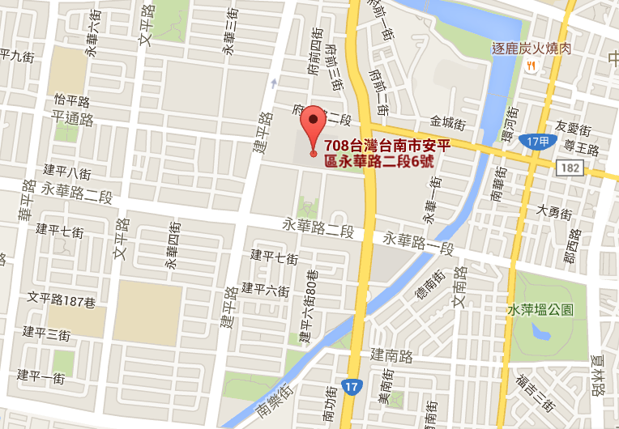
▲公車：0路、6路、10路、14路，於火車站（南站）搭乘至永華市政中心（府前路）下車。
▲高鐵：搭乘高鐵接駁車（市府線）於永華市政中心（府前路）下車（從上午7時00分至下午11時55分，約20-30分鐘一班）。
105年度「中央都市更新基金補助辦理自行實施更新辦法」
附件
補助作業教育講習（北區）課程表
- 時間：105年3月9日（星期三）
- 地點：內政部營建署5樓大禮堂
(臺北市松山區八德路二段342號)
- 課程表
時間 | 內 容 | 主持人/主講人
09：00-09：25 | 學員報到 | 營建署同仁
09：25-09：30 | 營建署署長致詞
09：30-10：20  （50min） | 105年度自主更新補助規定說明 | 營建署都市更新組  林姿儀 幫工程司
休息時間
10：30-12：00  （90min） | 都市更新整建維護-建管法規規定配合事項及違規物處理 | 新北市工務局工程科  張志松 技正
午餐
13：30-15：00  （90min） | 都市更新整建維護-建物安全檢視及國內外經驗 | 尚乘工程顧問有限公司  黃德琳總經理
茶敘
15：20-16：50  （90min） | 都市更新會之籌組與運作推動 | 聖洪建築師事務所  吳聖洪 建築師
16：50-17：00 | ＱＡ時間
賦歸
- 交通說明
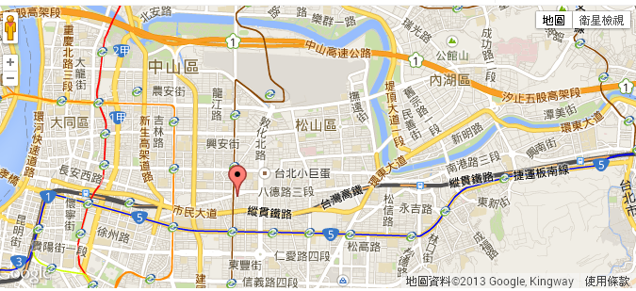
- 公車資訊：
※臺安醫院站：41、52、202、203、205、257、276、667。
※八德敦化站：33、262、275、285、630、902、903、905、906、909、敦化幹線。
※復興南路站：74、685、903。
※台視站：278（景美→內湖）、605。
- 捷運資訊：
※由板南線忠孝復興站下車轉搭公車41、667、521至臺安醫院站下車，或者由捷運站直接步行約15~20分鐘至本署。
※由板南線捷運忠孝敦化站下車轉搭公車262、262(區間)、275、275(副)、275(區間車)、285、292、292(副)、292(區間車)、33、630、902、902(區間車)、905、905(副)、906、909、敦化幹線至市立體育場站下車，或者由捷運站直接步行約15~20分鐘至本署。
※由木柵線南京東路站下車沿復興北路至八德路，步行約10~15分鐘。
※由松山線南京復興站下車沿復興北路至八德路，步行約10分鐘。
105年度「中央都市更新基金補助辦理自行實施更新辦法」
附件
補助作業教育講習（南一區）課程表
- 時間：105年3月11日（星期五）
- 地點：高雄市政府四維行政中心B2大禮堂
(高雄市苓雅區四維三路2號)
- 課程表
時間 | 內 容 | 主持人/主講人
09：00-09：25 | 學員報到 | 營建署同仁
09：25-09：30 | 營建署署長致詞
09：30-10：20  （50min） | 105年度自主更新補助規定說明 | 營建署都市更新組  林姿儀 幫工程司
休息時間
10：30-12：00  （90min） | 都市更新整建維護-建管法規規定配合事項及違規物處理 | 新北市工務局工程科  張志松 技正
午餐
13：30-15：00  （90min） | 都市更新整建維護-建物安全檢視及國內外經驗 | 尚乘工程顧問有限公司  黃德琳總經理
茶敘
15：20-16：50  （90min） | 都市更新整建維護-外牆拉皮工法介紹與選擇 | 朋柏實業有限公司
16：50-17：00 | ＱＡ時間
賦歸
- 交通說明
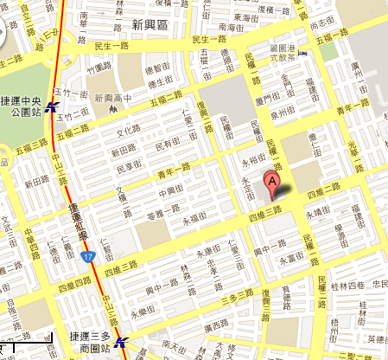

※公車資訊：
民族幹線、0南/北、紅21、8503 線（四維路段）、36路（復興路段）、69路、25路（民權路段）。

※搭乘高雄捷運：
- 中央公園站(城市光廊)->轉乘25路公車中央公園站(一號出口)->轉乘69路公車三多商圈站( sogo百貨前)->轉乘民族幹線。
- 文化中心站->轉乘 紅21 路公車高雄車站 ->轉乘 36路、69 路公車鹽埕埔站->轉乘 25 路公車凱旋站->轉乘 25路公車。

105年度「中央都市更新基金補助辦理自行實施更新辦法」
補助作業教育講習（中區）課程表
- 時間：105年3月15日（星期三）
- 地點：臺中市政府州廳辦公室
（臺中市西區三民路1段158號）
- 課程表
時間 | 內 容 | 主持人/主講人
09：00-09：25 | 學員報到 | 營建署同仁
09：25-09：30 | 營建署署長致詞
09：30-10：20  （50min） | 105年度自主更新補助規定說明 | 營建署都市更新組  林姿儀 幫工程司
休息時間
10：30-12：00  （90min） | 都市更新整建維護-建管法規規定配合事項及違規物處理 | 新北市工務局工程科  張志松 技正
午餐
13：30-15：00  （90min） | 都市更新整建維護-建物安全檢視及國內外經驗 | 尚乘工程顧問有限公司  黃德琳總經理
茶敘
15：20-16：50  （90min） | 都市更新整建維護-外牆拉皮工法介紹與選擇 | 朋柏實業有限公司
16：50-17：00 | ＱＡ時間
賦歸
- 交通說明
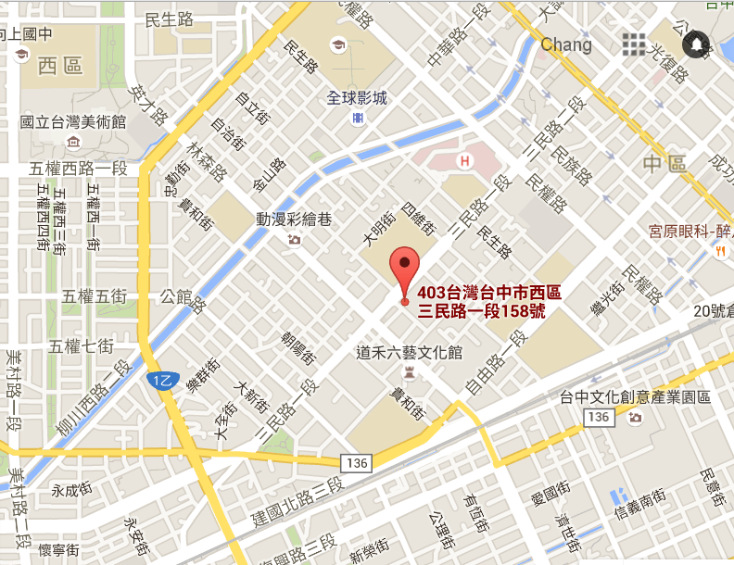
※公車： [158]、[26]、[51]、[71]、[75]、[99] 路，請使用「臺中市公車動態及路網轉乘系統」查詢：點選「路網轉乘」→「路線規劃」→依地標、交叉路口、站牌或地址定位查詢。
※高鐵：由臺中高鐵站搭乘 [158] 、[26] 、 [99] 路公車到達忠孝國小，共經過 18 站，下車後往回步行約 50 公尺。
※火車：由臺中火車站搭乘 [71] 或 [75] 路公車到達林森路三民路口，共經過 4 站，下車後沿三民路1段步行約 50 公尺。

